附件一：
毕业生图像校对系统校对信息操作流程
首先登录中国高等教育学生信息网，在网站右边“学历电子注册图像校对”模块进行信息的校对工作。具体操作步骤如下：
（一）、登录“中国高等教育学生信息网”： http://www.chsi.com.cn/
（二）、在首页的右方找到“学历电子注册图像校对”，点击“学历电子注册图像校对”

（三）、单击栏目中的“学历电子注册图像校对”，进入如下页面；
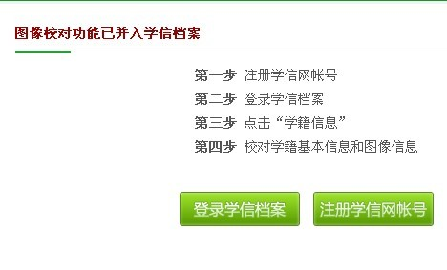
（1）单击，进行 “实名注册”（全部使用真实信息进行注册！！使用虚假信息注册系统无法链接到本人的学籍、学历信息。），建立学生本人“学信档案”，出现如下界面：

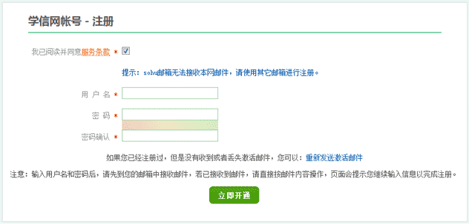
（2）在“用户名”栏中填写“有效邮箱地址，用来接收账户激活邮件”，输入密码（密码由6-30位的英文字母、数字和特殊字符组成，请使用密码强度较高的密码），密码确认后，单击“立即注册”，出现如下界面。 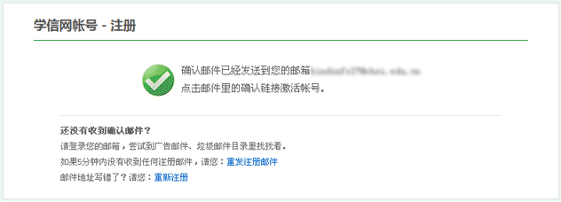
（3）登录你的邮箱，打开学信网发送的账户激活邮件（如下图所示），激活账号。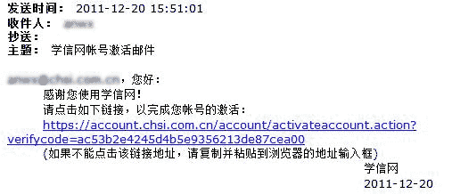
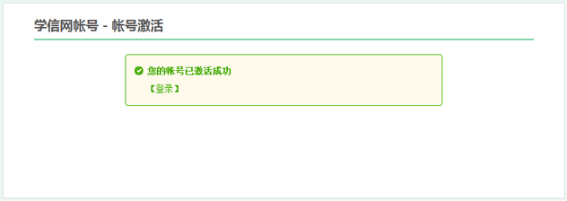
（4）进入如下界面，根据提示进行实名注册。（填写前请认真阅读每一项后的提示）
全部使用真实信息进行注册！！使用虚假信息注册系统无法链接到本人的学籍、学历信息。
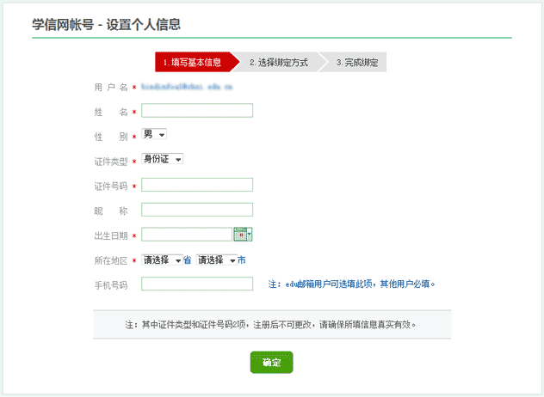
（5）在如下界面中选择“方式二：手机号码”（如下图）并填写有效的手机号码后，单击“免费获取”，系统将以短信形式将检验码发送到你所填写的手机上。查收短信，获取检验码，并填写到“检验码”栏，单击。
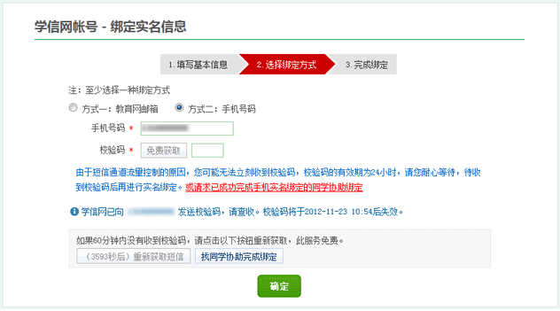
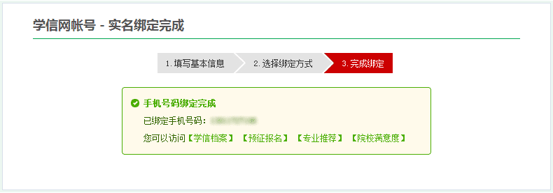
（6）当完成注册后，试点击“登录”按钮，确保注册成功及后续图像校对工作的进行：点击“登录后”出现的界面如下：
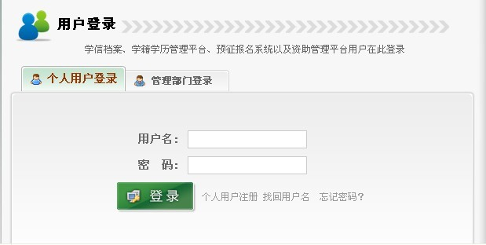
（7）选择选项卡，输入你注册时所用的邮箱地址和密码，（输入时请注意：字母大小写、大小数字键盘都必须和注册时完全一致，否则无法顺利登录）：
（8）单击，弹出如下页面，登陆成功。
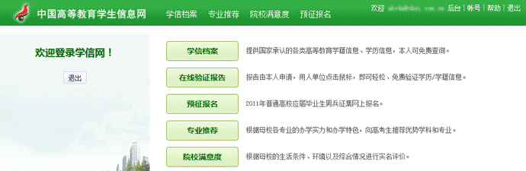
（9）单击选项，进入学信档案界面（如下图）。
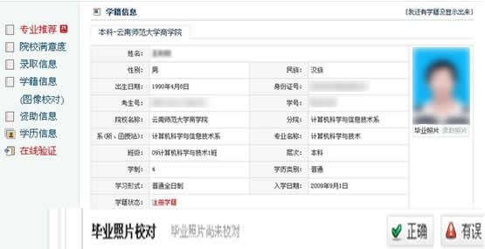
（10）在校对个人毕业照片时，先对个人的学籍信息进行核对，然后对毕业相片进行校对，毕业照片为图片栏中的相片，如无误，点击“毕业照片校对”栏中“正确”按钮。如个人信息有误，点击“有误”按钮，并如实填写正确的信息，请把错误信息填写在附件二的《毕业生网上图像校对勘误表》中，并根据勘误原因提交相应材料（身份证复印件）至教学事务部进行勘误。
（11）校对结束，退出系统。在操作过程中如有不清楚处，请致电0871-68301159教学事务部咨询田老师。

